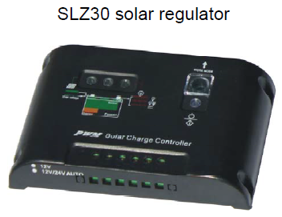

Microcontrôleur et logiciels dédiés pour un contrôle précis.
* Travail en mode Lumière-contrôle, contrôle de la lumière et réglage de la minuterie, des contrôles normaux, le test
* Protection contre les surcharges, les courts-circuits et les inversions de polarité
* Utilise le mode Serial contrôle PWM pour une efficacité maximale
* Digital LED indicateur
Compensation de température *
* Le contrôle de demi-puissance de la lampe à LED
* Température de fonctionnement étendue Range de -35 º C à 50 º C
Tableau Réglage du mode de fonctionnement

LED display code de fonctionnement.

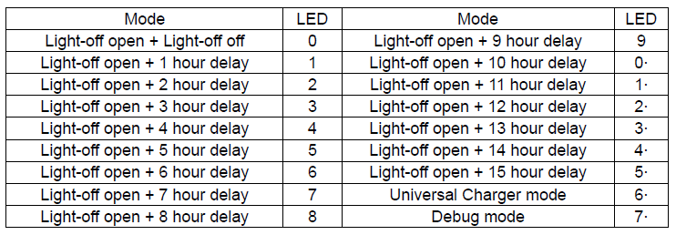

7 ·
Application & Spécifications:
Lampadaires solaires, lampes solaires de jardin, lampe pelouse, publicité solaire, la circulation solaire
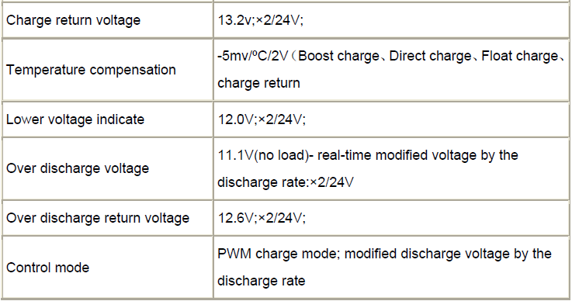
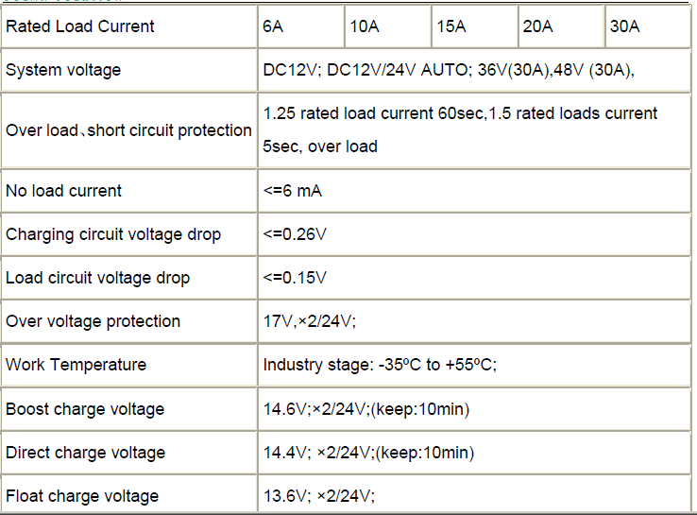

Dimension de montage: SLZ30-6A 140×90×26(mm); SLZ30-10A 140×90×26(mm); SLZ30-15A 140×90×26(mm); SLZ30-20A 140×90×36(mm); SLZ30-30A 140×90×36(mm);

SLZ30 manuel utilisateur régulateur solaire

La coordination des panneaux solaires, batteries et charge de travail, est un important composant du système photovoltaïque. Il permet a tout le système solaire de travailler efficacement et en toute sécurité.

Le contrôleur solaire est utilisé principalement pour usage domestique, commercial, usine, le transport, les zones pastorales, communication et d'autres systèmes d'alimentation photovoltaïques.

Ⅰ Caractéristiques principales:
1. Utiliser une seule puce et un logiciel spécial pour la commande intelligente.
2. Utilisation des caractéristiques de la batterie pour adapter le contrôle de décharge. Tension de décharge finale est contrôlée par le point de courbe de décharge de la batterie pour une utilisation efficace.
3. protection contre les surcharges, court-circuit, l'inversion de polarité, courant inverse
Protection de nuit,
4. Adoption du type de charge PWM pour le circuit principal, permet une perte de tension de la boucle de charge inférieure près de la moitié en comparaison avec un circuit de charge à diode donc contrairement aux non-PWM, l'efficacité de charge est supérieur de 3% - 16%,
5. Compensation de température précis.
6. L’indicateur LED Intuitif indique l'état actuel de la batterie pour connaitre le comportement de la batterie en service.
7. l'utilisation de mémoire flash pour enregistrement les paramètres et contrôle du travail
8. L'utilisation des touches souples est pratique et esthétique.

. Ⅱ Interface descriptions:

SC: (indicateur solaire de charge);
Off: cellules solaires déconnectée ou pas assez de soleil, hors charge;
Lighted: ensoleillé, le chargement en cours;
Clignotant: ensoleillé, mais la batterie est suffisant chargée.

BS: (indicateur de l'état de la batterie);

Rouge clignotant: une protection tension basse commence pour la batterie,
Rouge allumé: la batterie est faible,
Orange allumé: la batterie est au milieu,
Vert allumé: la batterie est complètement chargée
Vert clignotant: la batterie est complètement chargée, le circuit de charge fonctionne.

LS: (indicateur d'état de charge de la sortie);
Off: hors charge;
Éclairée: la puissance peut être délivrée;
Clignotement lent: le courant de sortie est trop important, comme un court-circuit, la sortie va se mettre à l'état de protection après un temps prédéfini;
Clignotement rapide: délais de courts-circuits ou sur-courant ont été dépassé, la protection du système a été lancée.
Une tentative automatique de redémarrage la charge est en cour, si le défaut de surcharge est été écarté, le système rentre dans la normale des conditions de travail.

CTRL: sortie auxiliaire de contrôle;
TC: entrée de la sonde de température de compensation;
S + / S-: connexion des cellules solaires;
B + / B-: connexion de la batterie;
L + / L-: connexion de la charge;

DS1: le mode d'affichage;
S1: contrôle / bouton de configuration;

Ⅲ. Instructions

1. Fixés solidement le contrôleur.

2. La préparation du fil: Il est recommandé d'utiliser du fil multibrins de cuivre isolé Veiller à choisir l'emplacement de l'installation dans u droit approprié , Essayer de minimiser la longueur de connexion .
La section du fil doit être de 4A/mm2 au minimum .du côté du contrôleur le fil doit être dénudé sur 5mm. Respecter une courbure le long du fil pour prévenir le ruissellement de l'eau de pluie vers le contrôleur.

3. Tout d'abord, connectez la batterie sur le contrôleur, attention sur +, -, ne peuvent pas être inversé. Si la connexion est correcte, BS devrait être éclairé, en fonction due la programmation.
Sinon, vérifier la connexion. En cas d’inversion, un fusible a fondu.

4. Connecter le panneau solaire
Prêtez attention à +, -, ne peuvent pas être inversée. Si c'est un jour ensoleillé, le voyant de charge doit s’allumer. Sinon, il est nécessaire de vérifier la connexion.

5. Charge connectés: connecter le fil de charge à la sortie du régulateur, faites attention à +, -, ne peuvent pas être inversée. Sinon, ce serait brûler les appareils.

IV : table de réglage du mode:

Tableau Réglage du mode de fonctionnement

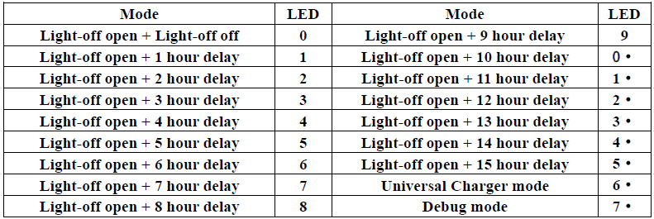

Ⅴ Description de Mode :

- Setup on-off :
Quand vous presser le bouton de réglage (on-off) pendant 5 sec.
L’afficheur s’allume, vous pouvez régler le contrôleur.
L’afficheur change d’état à chaque pression du bouton de réglage.
Vous pouvez l’arrêter sur l numéro désiré.
La configuration s’arrête quand l’afficheur s’éteint.

b) contrôle de la lumière en mode + retard (1-9, 0. -5.): la procédure de démarrage est le même que ci-dessus. Lorsque les heures de travail de la sortie arrive au temps défini, la sortie se désactive.

c) pure lumière mode de contrôle-lumière (0): Quand il n'y a pas de soleil, l'intensité lumineuse est tombé le signal de sortie aura 10 secondes de retard pour alimenter la charge, quand il y a nouveau du soleil d’où la montée d'intensité de la lumière le signal d’extinction sera retarder d’une minute.

d) contrôleur de mode universelle actuelle (6.): Utiliser ce mode annule le contrôle optique, les autres fonctions reste d’applications.

e) le mode Debug (7.): utilisé pour le débogage du système, le même mode que celui du contrôle de lumière pure, seulement les délais du signal lumineux (1min/10s) a été annulée afin de conserver toutes les autres fonctions. Pas de signal lumière est relié à la sortie, un signal lumineux qui est hors-charge pour une vérification d’installation facile.

